СКМ-9, Математика 10. Занятие от 20.03.2020
Тема: «Четырёхугольники, вписанные в окружность».
Цели и задачи::
- обобщить знания о вписанном четырехугольнике;
- вести поиск новых методов с помощью разбора олимпиадных задач;
- выделить основные свойства, применяемые при решении задач;
- привести блок полезных фактов по применению свойств вписанного четырехугольника.

Описанная окружность четырехугольника.
Вписанный четырехугольник
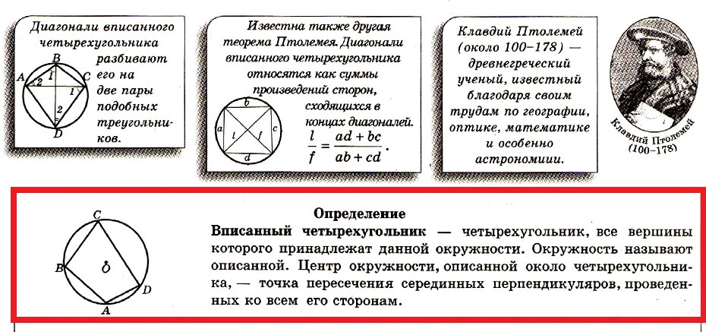
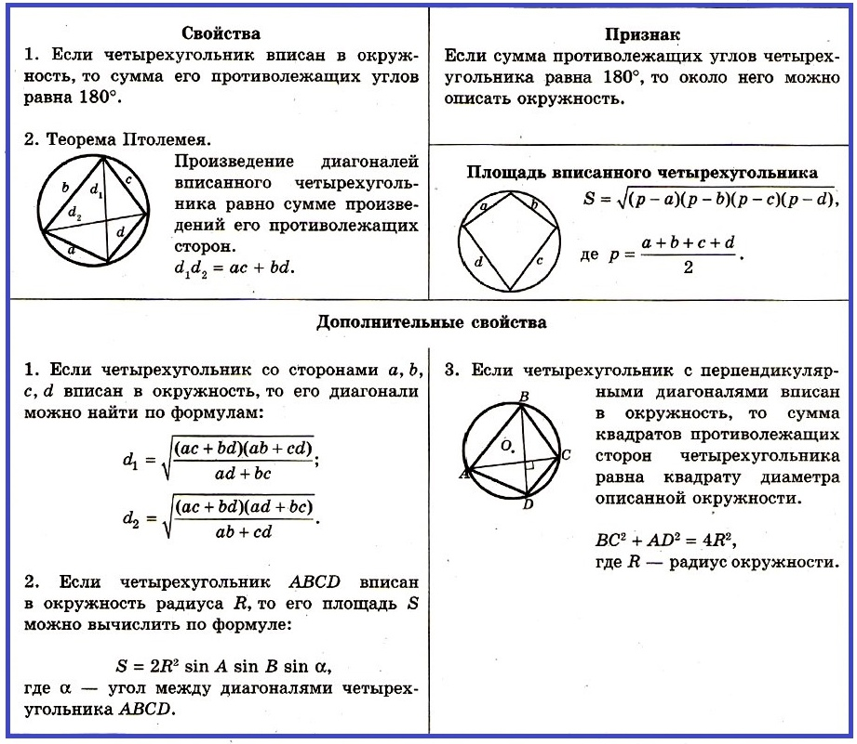
Задача 1 (3 балла) Заполни пропуски:
а) Если окружность описана около параллелограмма, то этот параллелограмм-……, так как………………………………
б) Если окружность описана около трапеции, то эта трапеция -………., так как……………………..
Задача 2. (5 баллов)
Докажите, что около выпуклого четырехугольника, образованного при пересечении биссектрис углов трапеции можно описать окружность.
Задача 3. (5 баллов)

- Дополнительный признак существования описанной окружности.
Если ∠ABD = ∠ACD, то около выпуклого четырёхугольника АВСД можно описать окружность
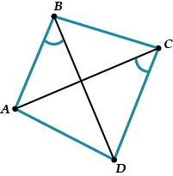
Задача. В выпуклом четырёхугольнике ABCD углы ABD и ACD равны. Докажите, что углы DAC и DBC также равны.
Решение. Поскольку ABCD- выпуклый и ∠ABD = ∠ACD, получаем, что около четырёхугольника ABCD можно описать окружность. А тогда ∠DAC = ∠DBC как вписанные углы, опирающиеся на одну дугу CD.
Задача 3. (3 балла). В треугольнике АВС АК и СТ - высоты, АС=10 см. а) Можно ли около четырёхугольника АТКС описать окружность? Если «да», то найдите радиус этой окружности
- Теорема Птолемея.
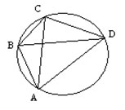
Теорема Птолемея: В любом вписанном четырехугольнике произведение диагоналей равно сумме произведений противоположных сторон, т.е. АС•ВD=AB•CD+BC•AD.

Рис. 1
Доказательство
Рассмотрим произвольный четырёхугольник ABCD, вписанный в окружность (рис.1).
Докажем, что справедливо равенство: АС•ВD=AB•CD+BC•AD.
Для этого выберем на диагонали AC точку E так, чтобы угол ABD был равен углу CBE (рис. 2). 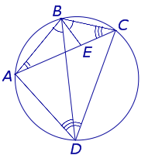рис. 2.
Заметим, что треугольник ABD подобен треугольнику BCE. Действительно, у этих треугольников по два равных угла: угол ABD равен углу CBE (по построению точки E), угол ADB равен углу ACB (эти углы являются вписанными углами, опирающимися на одну и ту же дугу). Следовательно, справедлива пропорция: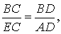
откуда вытекает равенство: ВС ·АD=EC·BD (1)
Заметим, что треугольник ABE подобен треугольнику BCD. Действительно, у этих треугольников по два равных угла: угол ABE равен углу DBC (углы ABD и EBC равны по построению, угол DBE – общий), угол BAC равен углу BDC (эти углы являются вписанными углами, опирающимися на одну и ту же дугу). Следовательно, справедлива пропорция: 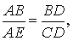
откуда вытекает равенство: AB·CD=AE·BD (2)
Складывая равенства (1) и (2), получаем:
АС•ВD=AB•CD+BC•AD.
Теорема Птолемея доказана

Задача 4 (5 баллов). В окружность вписан равнобедренный треугольник АВС (АВ = ВС). На дуге АВ взята произвольная точка К и соединена хордами с вершинами треугольника.
Доказать, что АК • КС = АВ² – КВ².
Задача 5 (5 баллов). Длины катетов прямоугольного треугольника равны а и в. На его гипотенузе во внешнюю сторону треугольника построен квадрат, одна из сторон которого совпадает с гипотенузой.
Найдите расстояние от вершины прямого угла треугольника до центра квадрата. [3]
Задача 6 (5 баллов). В равнобокой трапеции основание АD равно диагонали АС. Известно, что САD = СDМ, где М – середина ВС.
Найти углы трапеции.
Задача 7 (5 баллов). Вокруг равностороннего треугольника АВС описана окружность радиуса R и на дуге ВС окружности взята точка М так, что дуга ВС делится этой точкой в отношении 1:3, считая от вершины В.
Найти расстояние АМ. [1]
Задача 8 (5 баллов). Доказать, что в равнобочной трапеции произведение длин оснований равно разности квадратов диагонали и боковой стороны. [2]
Разные задачи.
Задача 9. (5 баллов). Четырехугольник со сторонами 25 см, 39 см, 52 см, 60 см вписан в окружность. Найти его площадь.
Задача 10. (5 баллов). В треугольнике АВС угол С равен 135°. На стороне АВ вне треугольника построен квадрат с центром О. Найдите ОС, если АВ = 8
Задача 11. (5 баллов). Окружность пересекает стороны АВ и АС треугольника АВС в точках К и Р соответственно и проходит через вершины В и С. Найти длину отрезка КР, если АК=6, а сторона АС в 1,5 раза больше стороны ВС.
Подсказка – найди подобные треугольники

Комментарии к материалам занятия:
Срок выполнения заданий -07.04.2020.
Решения отправляем на почту: larisamat@mail.ru
Рейтинговая таблица с оценкой решённых задач будет опубликована 10.04.2020 на сайте ФМШ

